

RG-ING-02-07

VERSIÓN 7

Colegio “Villa de las Flores” S.C.

“Ofreciendo una formación integral para toda la vida”

www.cvf.edu.mx

**PLAN DE CLASE/NOTA TÉCNICA**

**NIVEL: PREESCOLAR**

**FECHA: 9 de Septiembre del 2024**

**1.- NOMBRE DEL PROFESOR:** Jessica Buenrostro Miranda

**GRUPO: 3ro**

**2.- ASIGNATURA: Inglés**

**3.- TRIMESTRE: Primero**

**4.- SEMANA: 9 al 12 de Septiembre del 2024**

**5.- TIEMPO: 50 minutos**

**6.- TEMA: Let´s count**

**7.- PROPÓSITOS: Proporcionar a los alumnos las herramientas fundamentales para comprender el idioma.**

**8.- CAMPO FORMATIVO:** ( **X** ) LENGUAJES. ( ) SABERES Y PENSAMIENTO CIENTÍFICO. ( ) ÉTICA, NATURALEZA Y SOCIEDAD. ( ) DE LO HUMANO Y LO COMUNITARIO.

**9.- EJES ARTICULADORES:** ( ) IGUALDAD DE GÉNERO. ( ) INCLUSIÓN. ( ) VIDA SALUDABLE. ( **X** ) PENSAMIENTO CRÍTICO ( ) APROPIACIÓN DE LAS CULTURAS A TRÁVES DE LA LECTURA Y LA ESCRITURA. ( ) INTERCULTURALIDAD CRÍTICA. ( X) ARTES Y EXPERIENCIAS ESTÉTICAS.

**10.- CONTENIDO:**

**Vocabulario números del 11 al 20**

**11.- RECURSOS: Planeación**

**12.- MATERIALES: Notebook, board**

**13.- INICIO:**

**Greetings**

**Hello, how arre you?**

**Canción de hello**

**14.- DESARROLLO:**

**Página 1**

**Contar y unir los números**

**Worksheet**

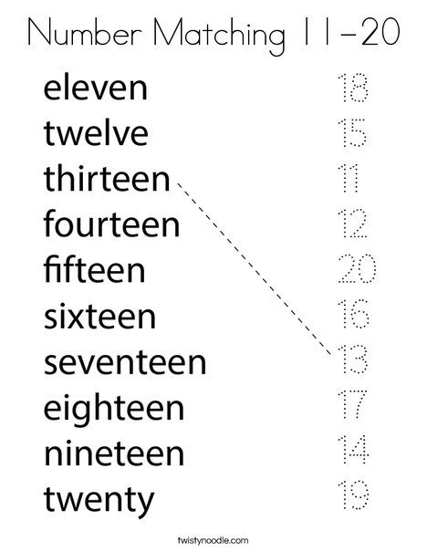

**15.- CIERRE:**

**Actividad y Tipo de organización: Individual ( ) Equipo X ) Grupal ( )**

**El profesor evaluará participación y actividades realizadas durante la clase**

**16.- EVALUACIÓN: Autoevaluación ( ) Coevaluación ( x ) Heteroevaluación ( )**

* **ACTITUDINAL: Participación en clase y convivencia sana con sus compañeros de clase**
* **CONCEPTUAL: La identificación de los temas vistos en la unidad**
* **PROCEDIMENTAL: El correcto uso de los temas vistos en la unidad**

**17.- TAREA:**

**Realizar la siguiente worksheet**

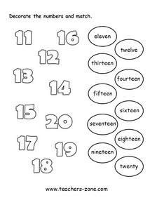



RG-ING-02-07

VERSIÓN 7

Colegio “Villa de las Flores” S.C.

“Ofreciendo una formación integral para toda la vida”

www.cvf.edu.mx

**PLAN DE CLASE/NOTA TÉCNICA**

**NIVEL: PREESCOLAR**

**FECHA: 10 de Septiembre del 2024**

**1.- NOMBRE DEL PROFESOR:** Jessica Buenrostro Miranda

**GRUPO: 3ro**

**2.- ASIGNATURA: Inglés**

**3.- TRIMESTRE: Primero**

**4.- SEMANA: 9 al 12 de Septiembre del 2024**

**5.- TIEMPO: 50 minutos**

**6.- TEMA: What color is it?**

**7.- PROPÓSITOS: Proporcionar a los alumnos las herramientas fundamentales para comprender el idioma.**

**8.- CAMPO FORMATIVO:** ( **X** ) LENGUAJES. ( ) SABERES Y PENSAMIENTO CIENTÍFICO. ( ) ÉTICA, NATURALEZA Y SOCIEDAD. ( ) DE LO HUMANO Y LO COMUNITARIO.

**9.- EJES ARTICULADORES:** ( ) IGUALDAD DE GÉNERO. ( ) INCLUSIÓN. ( ) VIDA SALUDABLE. ( **X** ) PENSAMIENTO CRÍTICO ( ) APROPIACIÓN DE LAS CULTURAS A TRÁVES DE LA LECTURA Y LA ESCRITURA. ( ) INTERCULTURALIDAD CRÍTICA. ( X) ARTES Y EXPERIENCIAS ESTÉTICAS.

**10.- CONTENIDO:**

**Colores**

**11.- RECURSOS: Planeación**

**12.- MATERIALES: Notebook, board**

**13.- INICIO:**

**Greetings**

**Hello, how are you?**

**Canción de hello**

**14.- DESARROLLO:**

**Página 2**

**Observar y colorear. cantar**

**Vocabulario**

**Purple, Green, yellow, red, pink, Brown, black, gray, orange, blue**

**Realizar en el cuaderno un arcoíris con los colores vistos en clase**

**15.- CIERRE:**

**Actividad y Tipo de organización: Individual ( ) Equipo X ) Grupal ( )**

**El profesor evaluará participación y actividades realizadas durante la clase**

**16.- EVALUACIÓN: Autoevaluación ( ) Coevaluación ( x ) Heteroevaluación ( )**

* **ACTITUDINAL: Participación en clase y convivencia sana con sus compañeros de clase**
* **CONCEPTUAL: La identificación de los temas vistos en la unidad**
* **PROCEDIMENTAL: El correcto uso de los temas vistos en la unidad**

**17.- TAREA:**

**Realizar la siguiente worksheet**

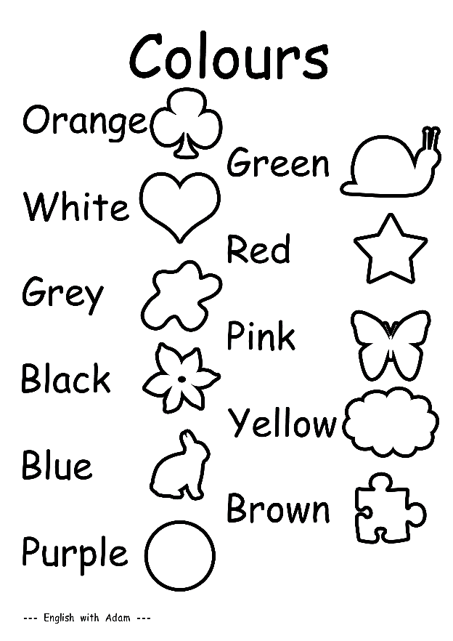



RG-ING-02-07

VERSIÓN 7

Colegio “Villa de las Flores” S.C.

“Ofreciendo una formación integral para toda la vida”

www.cvf.edu.mx

**PLAN DE CLASE/NOTA TÉCNICA**

**NIVEL: PREESCOLAR**

**FECHA: 11 de Septiembre del 2024**

**1.- NOMBRE DEL PROFESOR:** Jessica Buenrostro Miranda

**GRUPO: 3ro**

**2.- ASIGNATURA: Inglés**

**3.- TRIMESTRE: Primero**

**4.- SEMANA: 9 al 12 de Septiembre del 2024**

**5.- TIEMPO: 50 minutos**

**6.- TEMA: How´s the weather?**

**7.- PROPÓSITOS: Proporcionar a los alumnos las herramientas fundamentales para comprender el idioma.**

**8.- CAMPO FORMATIVO:** ( **X** ) LENGUAJES. ( ) SABERES Y PENSAMIENTO CIENTÍFICO. ( ) ÉTICA, NATURALEZA Y SOCIEDAD. ( ) DE LO HUMANO Y LO COMUNITARIO.

**9.- EJES ARTICULADORES:** ( ) IGUALDAD DE GÉNERO. ( ) INCLUSIÓN. ( ) VIDA SALUDABLE. ( **X** ) PENSAMIENTO CRÍTICO ( ) APROPIACIÓN DE LAS CULTURAS A TRÁVES DE LA LECTURA Y LA ESCRITURA. ( ) INTERCULTURALIDAD CRÍTICA. ( X) ARTES Y EXPERIENCIAS ESTÉTICAS.

**10.- CONTENIDO:**

**Colores**

**11.- RECURSOS: Planeación**

**12.- MATERIALES: Notebook, board**

**13.- INICIO:**

**Greetings**

**Hello, how are you?**

**Canción de hello**

**14.- DESARROLLO:**

**Página 3**

**Contar y escribir**

**Cantar canción numbers**

**Vocabulario: Apples, flowers, pears, birds**



**15.- CIERRE:**

**Actividad y Tipo de organización: Individual ( ) Equipo X ) Grupal ( )**

**El profesor evaluará participación y actividades realizadas durante la clase**

**16.- EVALUACIÓN: Autoevaluación ( ) Coevaluación ( x ) Heteroevaluación ( )**

* **ACTITUDINAL: Participación en clase y convivencia sana con sus compañeros de clase**
* **CONCEPTUAL: La identificación de los temas vistos en la unidad**
* **PROCEDIMENTAL: El correcto uso de los temas vistos en la unidad**

**17.- TAREA:**

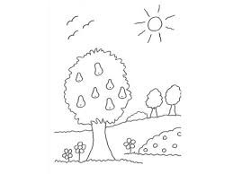



RG-ING-02-07

VERSIÓN 7

Colegio “Villa de las Flores” S.C.

“Ofreciendo una formación integral para toda la vida”

www.cvf.edu.mx

**PLAN DE CLASE/NOTA TÉCNICA**

**NIVEL: PREESCOLAR**

**FECHA: 12 de Septiembre del 2024**

**1.- NOMBRE DEL PROFESOR:** Jessica Buenrostro Miranda

**GRUPO: 3ro**

**2.- ASIGNATURA: Inglés**

**3.- TRIMESTRE: Primero**

**4.- SEMANA: 9 al 12 de Septiembre del 2024**

**5.- TIEMPO: 50 minutos**

**6.- TEMA: Items school**

**7.- PROPÓSITOS: Proporcionar a los alumnos las herramientas fundamentales para comprender el idioma.**

**8.- CAMPO FORMATIVO:** ( **X** ) LENGUAJES. ( ) SABERES Y PENSAMIENTO CIENTÍFICO. ( ) ÉTICA, NATURALEZA Y SOCIEDAD. ( ) DE LO HUMANO Y LO COMUNITARIO.

**9.- EJES ARTICULADORES:** ( ) IGUALDAD DE GÉNERO. ( ) INCLUSIÓN. ( ) VIDA SALUDABLE. ( **X** ) PENSAMIENTO CRÍTICO ( ) APROPIACIÓN DE LAS CULTURAS A TRÁVES DE LA LECTURA Y LA ESCRITURA. ( ) INTERCULTURALIDAD CRÍTICA. ( X) ARTES Y EXPERIENCIAS ESTÉTICAS.

**10.- CONTENIDO:**

**Vocabulario: scissors, crayons, eraser, glue, pencil**

**11.- RECURSOS: Planeación**

**12.- MATERIALES: Notebook, board**

**13.- INICIO:**

**Greetings**

**Hello, how are you?**

**Canción de hello**

**14.- DESARROLLO:**

**Página 4**

**Pegar, dibujar y colorear**

**Worksheet**

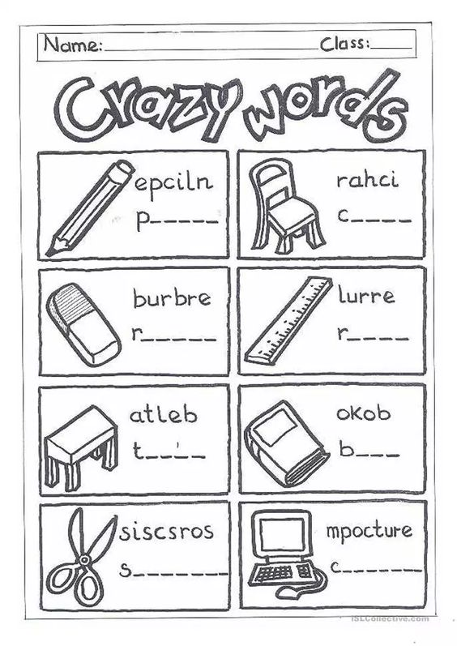

**15.- CIERRE:**

**Actividad y Tipo de organización: Individual ( ) Equipo X ) Grupal ( )**

**El profesor evaluará participación y actividades realizadas durante la clase**

**16.- EVALUACIÓN: Autoevaluación ( ) Coevaluación ( x ) Heteroevaluación ( )**

* **ACTITUDINAL: Participación en clase y convivencia sana con sus compañeros de clase**
* **CONCEPTUAL: La identificación de los temas vistos en la unidad**
* **PROCEDIMENTAL: El correcto uso de los temas vistos en la unidad**

**17.- TAREA:**

**N/A**